知ってください！！

その香りに困っている方もいます

香水・整髪料・柔軟剤・洗剤・シャンプーなどに含まれる香りで頭痛や吐き気がするという相談があります。

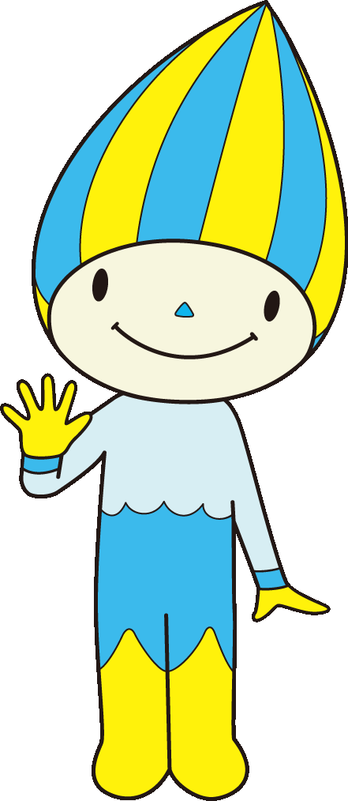
香り付き製品の使用に当たっては、周囲の方にもご配慮くださいますようお願いします。
清流ミナモ
「清流の国ぎふ」づくり
シンボルマスコットキャラクター
ここに掲示施設名を入力して拡大印刷し、施設出入口付近に掲示してください。

